Міністерство освіти і науки України
Національний університет «Львівська політехніка»
Інститут комп’ютерних наук та інформаційних технологій
Кафедра автоматизованих систем управління



Звіт
до лабораторної роботи № 3
з дисципліни
Програмування мобільних смарт-систем
на тему:
Інтеграція хмарних сервісів для збереження та синхронізації сенсорних даних

Виконав:
студент групи ОІ-46
Леськів Р. В.
Прийняв:
Герез Д. О.

Мета роботи
Навчитися організовувати асинхронну передачу даних між мобільним додатком та хмарним сховищем, опанувати роботу з JSON та мережевими запитами.
Завдання
1. Створити проєкт у Firebase, підключити SDK до застосунку (файл google-services.json).
2. Створити модель даних для відправки: id пристрою, час, значення сенсора, тип сенсора.
3. Додати в AndroidManifest.xml дозвіл INTERNET.
4. Реалізувати відправку: не миттєво, а раз на 5 секунд або при суттєвій зміні значення, у корутині, щоб не блокувати інтерфейс.
5. Обробити відсутність мережі: показати повідомлення та зберегти статус Pending.
6. Додати індикатор «Хмарна синхронізація» (колір залежить від успіху останнього запиту).
7. Протестувати: змінити положення в емуляторі й переконатися, що в консолі Firebase з'явився новий запис.
Опис індивідуального завдання
Варіант 8: Driving Style Analyzer. Тепер дані акселерометра не лише показуються на екрані, а й відправляються в хмару для подальшого аналізу. Кожен запис містить ідентифікатор пристрою, тип сенсора, значення X, Y, Z та час. Це імітує поведінку смарт-датчика, який передає звіт на сервер.
Налаштування хмари
1. У консолі Firebase створено проєкт pmss-labs (Google Analytics вимкнено).
2. У розділі Build → Realtime Database створено базу в регіоні europe-west1 у тестовому режимі (відкрите читання й запис на 30 днів, лише для навчання).
3. До проєкту додано Android-додаток із package name com.example.drivingstyleanalyzer і завантажено файл google-services.json у папку app/.
4. У Gradle підключено плагін Google Services та бібліотеку firebase-database.
// build.gradle.kts (корінь)
id("com.google.gms.google-services") version "4.4.2" apply false
// app/build.gradle.kts
id("com.google.gms.google-services")
implementation(platform("com.google.firebase:firebase-bom:33.7.0"))
implementation("com.google.firebase:firebase-database")
implementation("org.jetbrains.kotlinx:kotlinx-coroutines-play-services:1.8.1")
Файл google-services.json містить ключ проєкту, тому його не додано в репозиторій (він у .gitignore), а в репозиторії лежить лише приклад google-services.json.example без ключів.
Схема взаємодії
Шлях даних: акселерометр → ViewModel → репозиторій → хмарний API (Firebase). Екран не звертається до хмари напряму: він лише показує стан, який формує ViewModel.
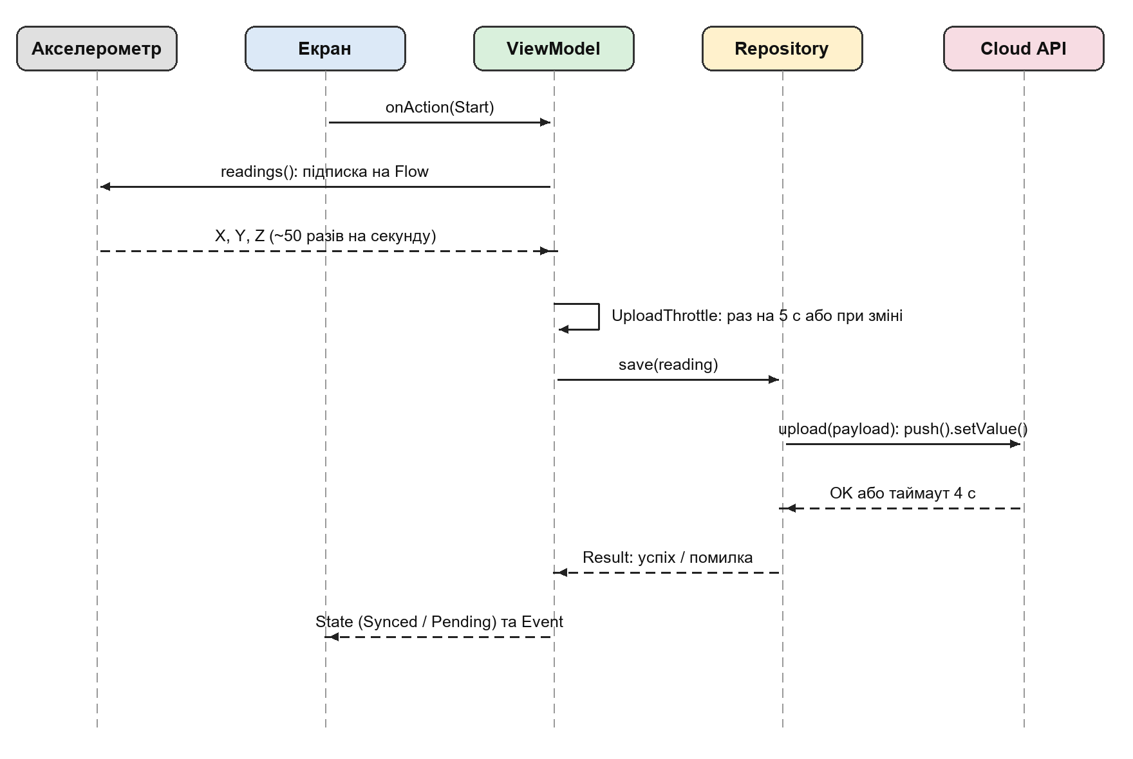
Рис. 1 – Діаграма послідовності передачі даних у хмару
Хід виконання роботи
1. Нові файли
repository/
├── SensorReading.kt модель для ViewModel, toPayload()
├── CloudApi.kt інтерфейс хмари та SensorPayload (JSON)
├── FirebaseCloudApi.kt запис у Firebase Realtime Database
└── SensorRepository.kt єдине місце роботи з хмарою
monitor/UploadThrottle.kt вирішує, коли відправляти
monitor/components/CloudSyncCard.kt індикатор синхронізації
DrivingApp.kt створює один репозиторій на весь застосунок
Репозиторій створюється один на весь застосунок (у класі DrivingApp). ViewModel не знає, що за ним стоїть Firebase: якщо змінити хмару, достатньо замінити реалізацію CloudApi.
2. Модель даних
data class SensorPayload(
val deviceId: String = "",
val sensorType: String = "",
val x: Float = 0f,
val y: Float = 0f,
val z: Float = 0f,
val timestamp: Long = 0L
)
Для ViewModel використовується окрема модель SensorReading, а перед відправкою вона перетворюється на SensorPayload функцією toPayload(). Так зміна формату даних у хмарі не зачіпає решту коду.
3. Запис у Firebase
class FirebaseCloudApi(
private val database: FirebaseDatabase = FirebaseDatabase.getInstance()
) : CloudApi {
override suspend fun upload(payload: SensorPayload) {
database.getReference("sensor_data").push().setValue(payload).await()
}
}
Метод push() створює унікальний ключ для кожного запису, setValue() записує об'єкт, а await() перетворює результат Firebase на suspend-виклик, тому запис не блокує інтерфейс.
4. Код репозиторію
class SensorRepository(private val api: CloudApi, ...) {
suspend fun save(reading: SensorReading): Result<Unit> =
withContext(dispatcher) {
try {
withTimeout(timeoutMs) { api.upload(reading.toPayload()) }
Result.success(Unit)
} catch (e: TimeoutCancellationException) {
Result.failure(IOException("Cloud write timed out", e))
} catch (e: CancellationException) {
throw e
} catch (e: Exception) {
Result.failure(e)
}
}
}
Особливість Firebase: без інтернету запис не завершується помилкою, а зберігається у внутрішній черзі й відправляється сам, коли зв'язок повернеться. Тому в репозиторії задано тайм-аут 4 секунди. Якщо запис за цей час не підтверджено, це вважається відсутністю мережі (Pending).
5. Коли відправляти
Клас UploadThrottle вирішує, чи відправляти поточне значення. Відправка відбувається для першого значення, потім раз на 5 секунд, а також раніше (але не частіше ніж раз на 0,5 с), якщо значення змінилося на 3 м/с² і більше відносно останнього відправленого.
val due = elapsed >= intervalMs || (elapsed >= minGapMs && distance(acceleration, lastSent) >= deltaThreshold)
6. Статус синхронізації у ViewModel
repository.save(reading)
.onSuccess { /* status = SYNCED, sentCount + 1, lastSyncMs = now */ }
.onFailure { error ->
val rejected = error !is IOException
/* status = if (rejected) FAILED else PENDING */
if (!rejected && !wasPending) _events.send(MonitorEvent.NoNetwork)
}
Якщо попередня відправка ще триває, нова пропускається. Повідомлення «Немає мережі» показується один раз при переході в Pending, а не кожні 5 секунд.
7. Інтерфейс і дозвіл
Картка «Хмарна синхронізація» показує статус кольором: зелений (синхронізовано), жовтий (Pending, хмара недоступна), червоний (сервер відхилив запит), сірий (ще нічого не відправлено), кількість відправлених пакетів і час останньої синхронізації. У AndroidManifest.xml додано дозвіл INTERNET.
8. Автоматичні тести
Додано 13 юніт-тестів: 7 для UploadThrottle (перше значення, інтервал 5 с, ранні відправки, обмеження частоти) і 6 для репозиторію (успішний запис, помилка мережі, інша помилка, тайм-аут, скасування, перетворення моделі).
Результати
Застосунок запущено на емуляторі. Спочатку мережа працює, потім вона вимкнена (Wi-Fi і мобільні дані), після чого знову ввімкнена.
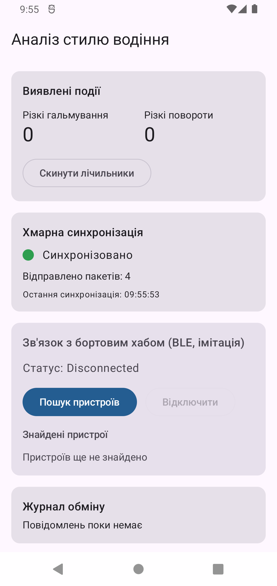  Рис. 2 – Є мережа: «Синхронізовано», лічильник росте | 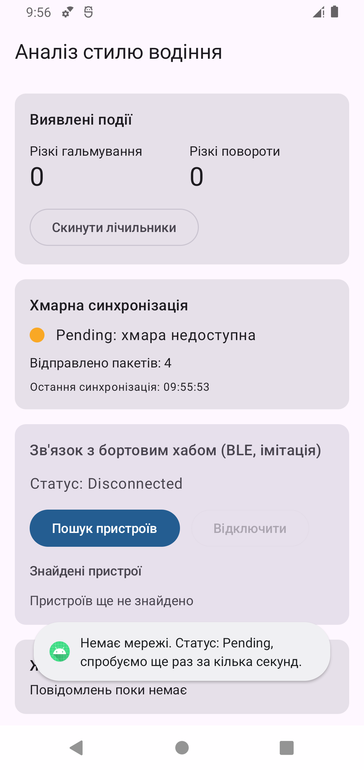  Рис. 3 – Мережі немає: Pending і повідомлення | 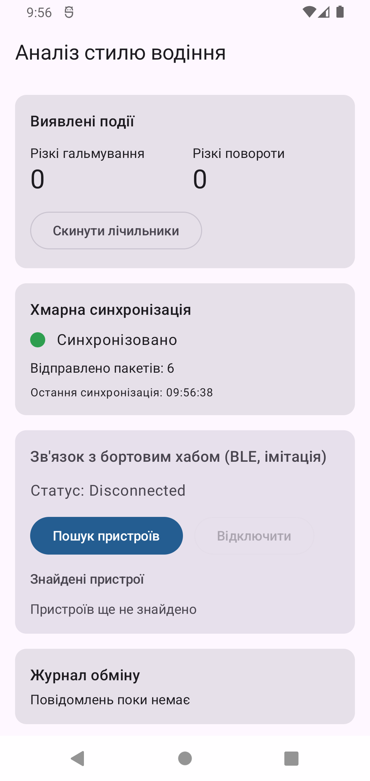  Рис. 4 – Мережу відновлено: знову «Синхронізовано»

У консолі Firebase Realtime Database з'явилися записи у вузлі sensor_data. Кожен запис має поля deviceId, sensorType, timestamp, x, y, z.
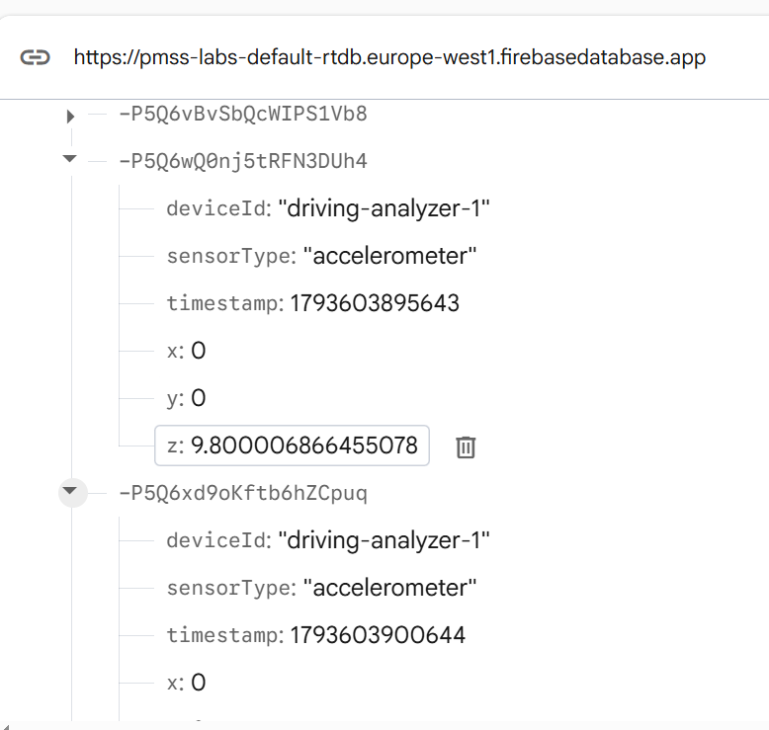
Рис. 5 – Дані в Firebase Realtime Database
№ | Дія | Очікуваний результат | Фактичний результат
1 | Запуск при наявній мережі | Зелений індикатор, лічильник пакетів росте | Збігається (рис. 2)
2 | Різка зміна положення | Відправка раніше, ніж через 5 с | Збігається
3 | Вимкнути Wi-Fi та дані | Pending і повідомлення «Немає мережі» | Збігається (рис. 3)
4 | Увімкнути мережу | Знову «Синхронізовано», накопичені записи надходять | Збігається (рис. 4)
5 | Відкрити консоль Firebase | Нові записи з x, y, z | Збігається (рис. 5)

Під час відсутності мережі Firebase зберіг записи в локальній черзі, і після відновлення зв'язку вони надійшли в базу (записів у консолі більше, ніж показує лічильник у додатку).
Висновки
У роботі реалізовано передачу даних акселерометра в хмару Firebase Realtime Database: модель даних, репозиторій, відправку раз на 5 секунд або при зміні значення, статус Pending без мережі та індикатор синхронізації. Роботу перевірено на емуляторі, дані з'являються в консолі Firebase.
Труднощі:
1. Firebase без мережі не повертає помилку, а відкладає запис. Щоб показати статус Pending, додано тайм-аут 4 секунди для запису.
2. Щоб не перевантажувати мережу, відправка обмежена інтервалом 5 секунд і порогом зміни значення.
3. Файл google-services.json містить ключ, тому його не можна коммітити. Його додано в .gitignore, а в репозиторії лежить приклад без ключів.

